Московский государственный технический университет имени Н.Э. Баумана

Факультет «Робототехника и комплексная автоматизация»

Кафедра «Основы конструирования машин»

**Привод ленточного транспортера**

Пояснительная записка

МАЛ04-1011.00.00 ПЗ

|  |  |
| --- | --- |
| Студент | Пуриц А. Д. РК9-63 |
| Консультант проекта | Любченко М. А*.* |

2020г.

**Оглавление**

1.Бланк задания 3

2.Расчет кинематических параметров 4

3. Подготовка данных к расчету на ЭВМ 5

4. Результаты расчета 6

4.1. Анализ расчета 6

5. Проектный расчет всех валов 10

6. Эскизное проектирование 11

6.1. Вал тихоходный 11

6.2. Колесо тихоходное 12

6.3. Подбор подшипников 13

7. Расчет вала на прочность, усталость 14

7.1. Расчет тихоходного вала 14

7.2. Расчет промежуточного вала 17

7.3. Расчет входного вала 20

7.4. Пересчет диаметров валов 24

7.5. Расчет входного вала 25

7.6. Расчет промежуточного вала 26

7.7. Расчет тихоходного вала 27

8. Расчет валов на жесткость 28

9.Расчет соединений 29

9.1. Соединение с натягом для тихоходного вала 29

9.2. Шпоночное соединение для тихоходного вала 31

10. Расчет подшипников 31

10.1. Расчет подшипников тихоходного вала 31

10.2. Расчет подшипников входного вала 33

10.3. Расчет подшипников промежуточного вала 34

10.4. Расчет подшипников приводного вала 34

10.5. Результаты расчета 35

11. Расчет приводного вала 36

11.1. Результаты расчета 37

12. Подбор муфты и расчет 38

12.1. Подбор муфты для соединения двигателя и редуктора 38

12.2. Подбор муфты для соединения редуктора и приводного вала 38

13. Организация системы смазки 41

Литература

# 1.Бланк задания

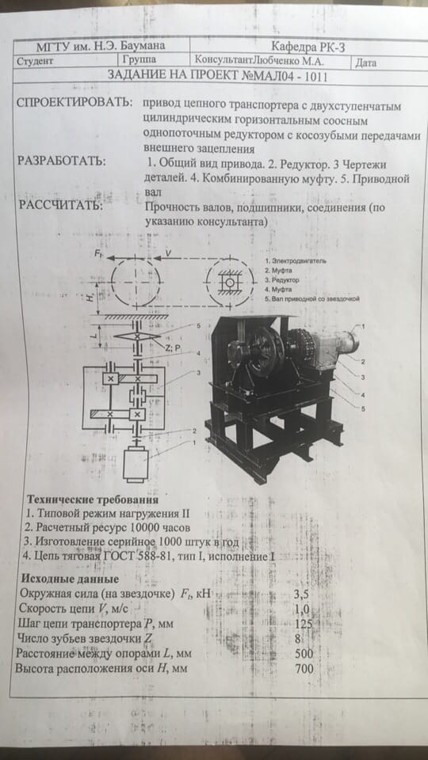

*Рис.1.1*

# 2.Расчет кинематических параметров

# На рис. 1.1 изображен компоновочный варианткинематической схемы приводной станции:

1 –электродвигатель;

1. – муфта;
2. – редуктор;
3. – муфта;

5 – вал приводной со звёздочкой.

Потребляемая мощность на выходе:

Рвв = FV = 3,5*1,0 = 3,5 кВт(2.1)

Частота вращения на выходе:

(2.2)

Выбор электродвигателя

Мощность на выходе

(2.3)

где *ηобщ* - общий КПД привода

(2.4)

где*ηзп –* КПД двухступенчатого редуктора, *ηзп =0,972= 0,94*;

*ηм* – КПД муфты, *ηм = 0,98*;

*ηпк* – КПД опор вала, *ηпк = 0,99*.



Выбираем электродвигатель 100L4/1435: P= 5,5 кВт; n = 1435 мин-1

Определение общего передаточного числа и разбивка его по ступеням:

Общее передаточное число редуктора

 (2.5)

Передаточное число тихоходной ступени редуктора:

(2.6)

Передаточное число быстроходной ступени редуктора:

(2.7)

# 3. Подготовка данных к расчету на ЭВМ

Двигаясь от ведомого вала к ведущему, вычисляем мощности:

Рвв = 3500 Вт;

Р3 = Рвв/(ηо*ηм)2 = 3500/(0,99*0,98)2 = 3718,3 Вт;

Аналогично по оборотам:

n3= nВВ = 60 об/мин;

Вычисляем угловые скорости:

ω3 =ωвв =π*nвв/30 = 3,14*60/30 = 6,28 рад/с;

Вычисляем вращающие моменты:

Т3 = Р3/ω3 = 3718,3/6,28 = 592,0 Нм;

# 

*Рис.3.1*

# 4. Результаты расчета

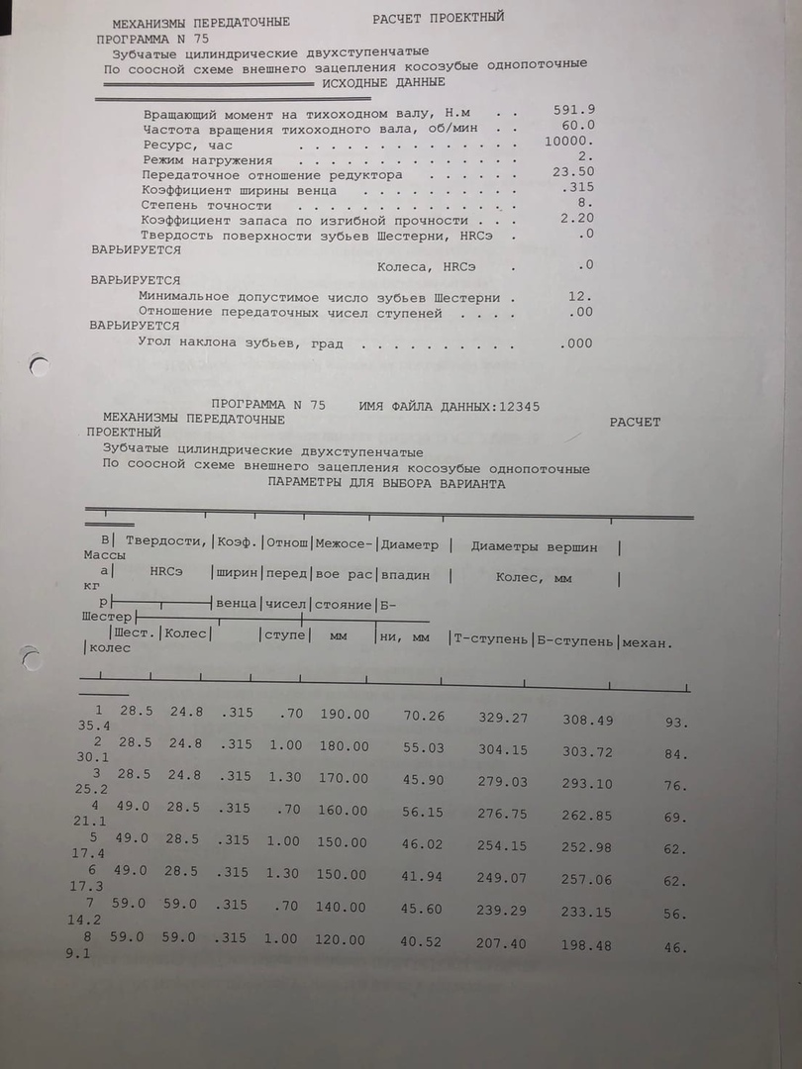

*Рис.4.1*

# 4.1. Анализ расчета

При конструирование должны быть выбраны оптимальные параметры изделия, удовлетворяющие различным требованиям:

Диаметр шестерни должен удовлетворять условию



При смазывании зацеплений погружением в масляную ванну зубчатых колес обеих ступеней должно выполняться условие

=0.5(254.1-252.9)=1.2

Выбираем вариант с меньшей массой. Вариант 5 является оптимальным.

Выполним проектный расчет пятого варианта

.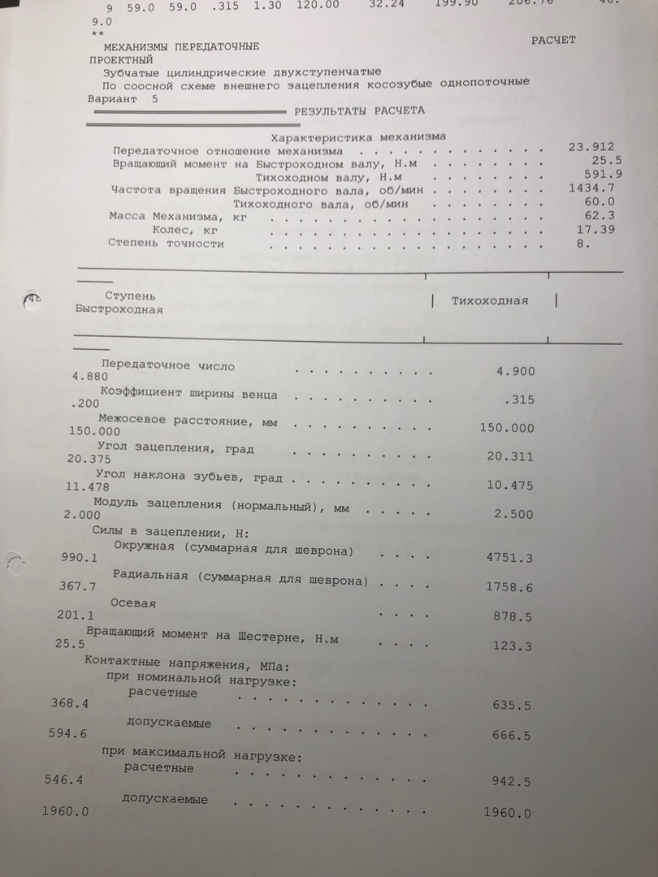

*Рис.4.2*

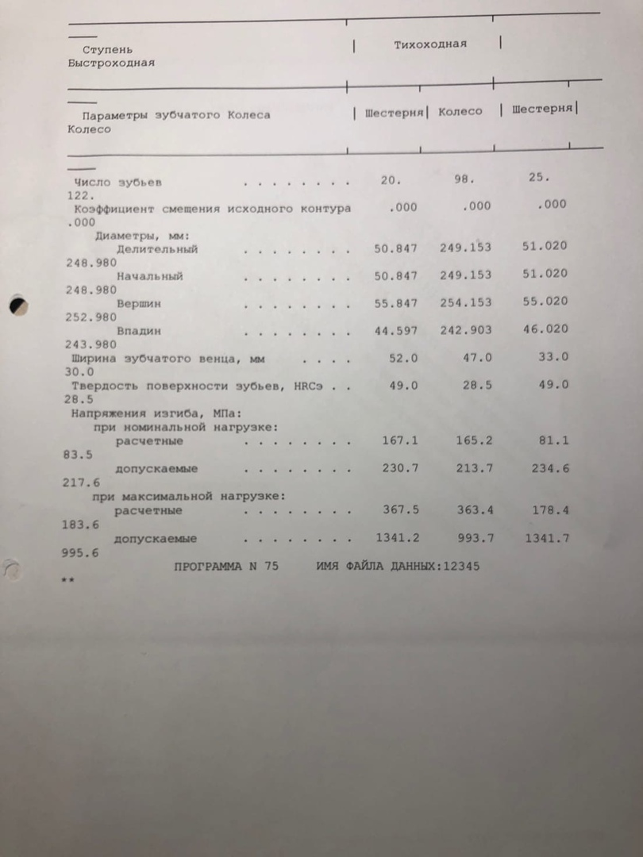

*Рис.4.3*

Составим таблицу параметров на всех валах привода:

|  |  |  |  |  |
| --- | --- | --- | --- | --- |
| № вала | Р, Вт | n, об/мин | ω, с-1 | Т, Н*м |
| **1(Б)** | **3834,1** | **1434,7** | **150,24** | **25,5** |
| **2(П)** | **3719,1** | **294** | **30,79** | **123,3** |
| **3(Т)** | **3607,5** | **60** | **6,28** | **591,9** |

*Таблица 4.1*

# 5. Проектный расчет всех валов

## Расчет входного вала:

; (5.1)

Принимаем под полумуфту d=24 мм

Диаметр под подшипники:

(5.2)

где *tцил*- высота заплечика

Принимаем d=30 мм

## Расчет промежуточного вала

Диаметр вала под подшипник находим по формуле (5.3).

Принимаем диаметр вала под подшипник d=30 мм.

где f- фаска колеса, f=1мм.

ГОСТ dБK = 34 мм

# Расчет тихоходного вала представлен в пункте 6.1.

# 6. Эскизное проектирование

# 6.1. Вал тихоходный

# Эскиз вала представлен на рисунке 6.1.

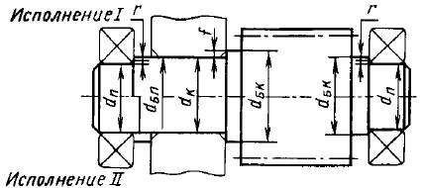

*Рис.6.1*

Расчет выходного вала:

Диаметр вала под колесо:

.

Для d = 42 мм высота заплечика t = 3.5 мм, фаска подшипника r = 2.5 мм;

Диаметр вала под подшипник:

dп = 49 мм  
dбп = 49+3*2.5 = 56.5 мм.

Принимаем dбп = 60 мм.

# 6.2. Колесо тихоходное

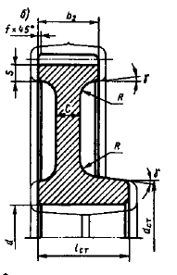

*Рис.6.2*

# Эскиз колеса представлен на рисунке 6.2. Диаметры вершин, впадин и делительный, а также ширина зубчатого венца берутся из расчёта на ЭВМ.

Тихоходный вал – ведомое зубчатое колесо.

Колесо получаем из поковки стали 40Х.

Размеры зубчатого косозубого колеса:

|  |  |  |
| --- | --- | --- |
| Элемент  колеса | Параметр | Значение |
| Обод | Диаметр наибольший | dа = 254,1 мм |
| Толщина | S = 2,2m+0,05b2 ≥ 8мм  S = 2,2·2,5+0,05·47 = 7,85мм  S = 10мм |
| Ширина | b2 = 47 мм |
| Ступица | Диаметр внутренний | d = dк = 50 мм |
| Диаметр наружный | dст=1,55d = 1,55∙50 = 78 мм |
| Толщина | σст ≈ 0,3d = 0,3∙50 = 15 мм |
| Длина | lст = (0,9…1,5)d = 1,2·50 = 59 мм |
| Диск | Толщина | с = 0,5 (S + σст) ≥ 0,25b2  с = 0,5·(10+15) ≥ 0,25·47  с = 12,5 мм > 11,75 мм |
| Радиусы закруглений и уклон | R ≥ 6 мм  γ ≥ 7° |

*Таблица 6.1*

# 6.3. Подбор подшипников

Тихоходный вал: необходима жёсткая фиксация колес в осевом направлении. Шариковые радиальные подшипники характеризует малая осевая жёсткость. Поэтому для быстроходного вала назначим конические роликовые подшипники

Промежуточный вал: назначим конические роликовые подшипники, т. к. они имеют высокую грузоподъемность и малые габариты по сравнению с шариковыми подшипниками.

Быстроходный вал: применяются шариковые радиальные однорядные подшипники, как наиболее распространенные и дешевые в производстве. Первоначально назначим подшипники лёгкой серии. Если при последующем расчёте грузоподъёмность подшипника окажется недостаточной, назначим подшипники средней серии.

# 7. Расчет вала на прочность, усталость

# 7.1. Расчет тихоходного вала



Материал вала сталь 45

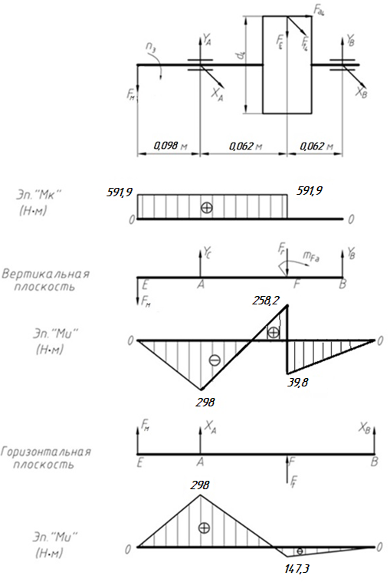

;;

Определяем изгибающие моменты и строим эпюру изгибающих моментов:

Определим момент сопротивления сечения вала по формуле:

Определим полярный момент по формуле:



Среднее напряжение циклов нормальных напряжений в поперечном сечении вала:

Определим коэффициент безопасности по изгибу.

Для легированных сталей:







=0,77, =0,81

=1,6, =1,5

где – предел выносливости материала вала при симметричных циклах изгиба, МПа;

– амплитудациклов нормальных напряжений, МПа;

– среднее напряжение циклов нормальных напряжений, МПа;

– эффективный коэффициент концентрации напряжений при изгибе;

– коэффициент, учитывающий влияние постоянной составляющей цикла на усталость вала;

– масштабный фактор.

Коэффициент запаса прочности по касательным напряжениям:

## 7.2. Расчет промежуточного вала



Материал вала сталь 45Х.

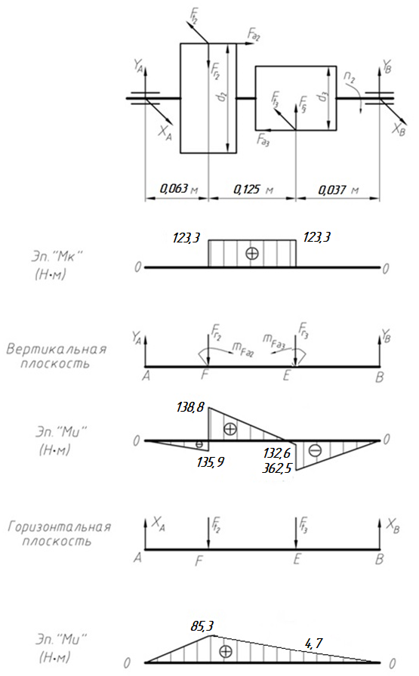

Определяем изгибающий момент по формуле







Определяем реакции в опорах в горизонтальной плоскости









Производим проверку правильности определения численных значений реакций

,

3583,8-990,1-4751,3+2157,6=0

Определяем изгибающие моменты и строим эпюру изгибающих моментов:

Определяем реакции в опорах в вертикальной плоскости













Производим проверку правильности определения численных значений реакций



-37,25-367,7+1758,6-1353,65=0

Определяем изгибающие моменты и строим эпюру изгибающих моментов:

Определим коэффициент безопасности по изгибу

 табл.12.13 [1]



 табл.12.9 [1]

=0,9, =0,81 табл.12.2 [1]

=1,1, =1,7 табл.12.3 [1]

## 7.3. Расчет входного вала

## 

Материал вала сталь 45Х

Определяем изгибающий момент по формуле







Определяем реакции в опорах в вертикальной плоскости













Проверка



-367,7+118,2+249,5=0

Определяем изгибающие моменты и строим эпюру изгибающих моментов:

Определяем реакции в опорах в горизонтальной плоскости









Производим проверку правильности определения численных значений реакций

-

-631,2+990,1-995,5+636,6=0

Определяем изгибающие моменты и строим эпюру изгибающих моментов:



 табл.12.13 [1]



 табл.12.9 [1]

=0,77, =0,81 табл.12.2 [1]

=1,9, =1,7 табл.12.3 [1]

# 

# 7.4. Пересчет диаметров валов

Так как коэффициенты запасов прочности получились избыточными, то в целях экономии материала нужно уменьшить диаметры валов. Считаем диаметры по формуле с допускаемыми касательными напряжениями.

## Расчет входного вала:

Принимаем под полумуфту d=15 мм **=**

Диаметр под подшипники:

,

где *tцил*- высота заплечика, 

Принимаем d=20 мм

## Расчет промежуточного вала

Диаметр вала под подшипник находим по формуле

Принимаем диаметр вала под подшипник d=25 мм.

где f- фаска колеса, f=1.5мм.

ГОСТ dБK = 32 мм

Расчет выходного вала:

Диаметр вала под колесо:

.

Принимаем d = 38 мм.

Для d = 38 мм высота заплечика t = 3.5 мм, фаска подшипника r = 2.5 мм;

Диаметр вала под подшипник:

dп = 45 мм  
dбп = 45+3*2.5 = 52.5 мм.

Принимаем dбп = 55 мм.

# 7.5. Расчет входного вала

Определим момент сопротивления сечения вала по формуле:

Определим коэффициент безопасности по изгибу.

Для легированных сталей:







=0,77, =0,81

=1,6, =1,5

где – предел выносливости материала вала при симметричных циклах изгиба, МПа;

– амплитудациклов нормальных напряжений, МПа;

– среднее напряжение циклов нормальных напряжений, МПа;

– эффективный коэффициент концентрации напряжений при изгибе;

– коэффициент, учитывающий влияние постоянной составляющей цикла на усталость вала;

– масштабный фактор.

Коэффициент запаса прочности по касательным напряжениям:

Прочность вала обеспечена.

# 7.6. Расчет промежуточного вала

 табл.12.13 [1]



 табл.12.9 [1]

=0,9, =0,81 табл.12.2 [1]

=1,1, =1,7 табл.12.3 [1]

# 7.7. Расчет тихоходного вала

 табл.12.13 [1]



 табл.12.9 [1]

=0,77, =0,81 табл.12.2 [1]

=1,6, =1,5 табл.12.3 [1]



# 8. Расчет валов на жесткость

Быстроходный

d=20мм; l=0.227м;

Тихоходный

d=45мм; l=0.222м;

Промежуточный

d=32мм; l=0.225м;

Валы прошли проверку на жесткость.

# 9.Расчет соединений

# 9.1. Соединение с натягом для тихоходного вала

Исходные данные:

Вращающий момент

Диаметр соединения

Диаметр отверстия пустотелого вала:

Наружный диаметр ступицы колеса:

Длина сопряжения (с учетом фасок):

Материалы соединяемых деталей: сталь 40Х

Термообработка: Улучшение колеса и вала,

Среднее контактное давление:

– коэффициент запаса сцепления, для колес выходных валов редукторов, на концах которых уставлена муфта

– коэффициент трения для материалов сталь-сталь при сборке нагревом

Деформация деталей:

с – коэффициент жесткости

- модуль упругости для стали

– коэффициент Пуассона для стали

Поправка на обмятие микронеровностей:

– среднеарифметическое отклонение

– поверхность вала для соединения с натягом

- поверхность отверстия ступицы для соединения с натягом

Минимальный натяг, необходимый для передачи вращающего момента:

Максимальное давление, допускаемое прочностью охватывающей или охватываемой детали, меньшее из двух:

Максимальная деформация, допускаемая прочностью деталей соединения:

Максимальный натяг, допускаемый прочностью деталей:

По значениям и выбирают одну из посадок, удовлетворяющих условиям:

Выбираем посадку H7/x7.

## 9.2. Шпоночное соединение для тихоходного вала

Рабочая длина шпонки определяется по формуле:



ГдеT - наибольший крутящий момент на валу, Нм;d - диаметр вала, мм;h - высота шпонки, мм; МПа – допускаемые напряжения смятия;t1 - заглубление шпонки в валу, мм.

Для соединения тихоходного вала с цилиндрическим колесом выбираем шпонку для диаметра d= 50 мм с крутящим моментом Т=591,9 Нм, для которой b=16 мм, h=10 мм, t1=6 мм.

Определяем минимальную длину:



Полная длина шпонки:



Принимаем шпонку 16×10×80 ГОСТ 23360-78.

# 10. Расчет подшипников

# 10.1. Расчет подшипников тихоходного вала



Материал вала сталь 45

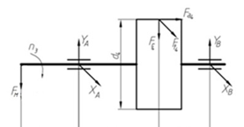

*Рис 10.1*

;;

Определяем изгибающие моменты и строим эпюру изгибающих моментов:

Принимаем роликовый конический подшипник №7209.

Характеристика подшипников:С=50000 Н; С0=33000 [2].

Требуемая долговечность 10000 ч.





е=0,41



X=1

Y=0



Подшипник подобран верно.

# 10.2. Расчет подшипников входного вала

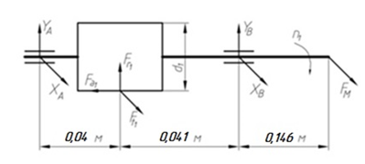

*Рис.10.2*

|  |  |  |  |
| --- | --- | --- | --- |
| С0r | Сr | L10ah | Prmax |
| 6200 Н | 12700 Н | 17.745103  час | 103  Н |

*Таблица 10.1.*

# 10.3. Расчет подшипников промежуточного вала

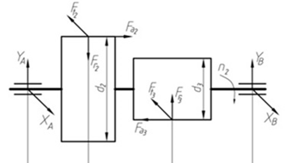

*Рис.10.3*

|  |  |  |  |
| --- | --- | --- | --- |
| С0r | Сr | L10ah | Prmax |
| 17500 Н | 24000 Н | 23.353103  час | 4.300103  Н |

*Таблица 10.2.*

# 10.4. Расчет подшипников приводного вала

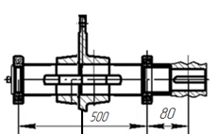

*Рис.10.4*

|  |  |  |  |
| --- | --- | --- | --- |
| С0r | Сr | L10ah | Prmax |
| 10800 Н | 22900 Н | 83.665103  час | 3.103103  Н |

*Таблица 10.3.*

# 10.5. Результаты расчета

|  |  |  |  |  |
| --- | --- | --- | --- | --- |
| Вал | Тип подшипника | Расчетный ресурс, ч | Максимальная эквивалетная динамическая нагрузка, Н | Схема установки |
| Быстроходный | 204 |  | 1203 |  |
| Промежуточный | 7205 |  | 4300 |  |
| Тихоходный | 7209 |  |  |  |
| Приводной | 1210 | 83665 | 3103 |  |

*Таблица 10.4*

## 

# 11. Расчет приводного вала

Исходные данные: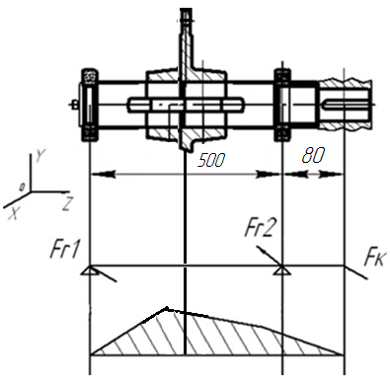

L1=80мм; L2=L3=250мм

Dзв=318,3мм

Ft=3500H; FK=3041,1H

Радиальные реакции в горизонтальной плоскости

∑ М(F)1 = 0

F2r*(L2+L3)– Ft*0.6(2L2)- Fk*L1 = 0

F2r = (3500*0.6(2*250)+3041,1*80)/500 = 2586,6 H

F1r = 2Ft *0.6- F2r- Fk

F1r = 2*3500*0.6 – 2586,6 – 3041,1 = -1427,7H

Опасноесечение является под звездочкой.

Определим момент сопротивления сечения вала по формуле



Определим полярный момент по формуле





Определим коэффициент безопасности по изгибу по формуле.







=0,77, =0,81

=1,6, =1,5







По формуле



# 11.1. Результаты расчета

|  |  |  |  |  |
| --- | --- | --- | --- | --- |
| Вал |  |  | [ST] |  |
| Тихоходный |  |  | 2 |  |
| Промежуточный |  |  | 2 |  |
| Быстроходный |  |  | 2 |  |
| Приводной |  |  | 2 |  |

*Таблица 11.1*

## 12. Подбор муфты и расчет

# 12.1. Подбор муфты для соединения двигателя и редуктора

Для передачи вращающего момента с вала электродвигателя на быстроходный вал редуктора используется упругая муфта. Данная муфта имеет хорошие компенсирующие свойства, малые габариты.

Исходные данные:

d=15 мм – номинальный диаметр быстроходного конца вала;d1 = 28 мм – диаметр вала электродвигателя;Т=39 Н*М – вращающий момент на быстроходном валу.

По данным параметрам выбрана муфта ГОСТ 21424-75.

# 12.2. Подбор муфты для соединения редуктора и приводного вала

Для соединения выходного вала редуктора с присоединяемым к приводу устройством используем комбинированную муфту со стальными стержнями и разрушающимся элементом.

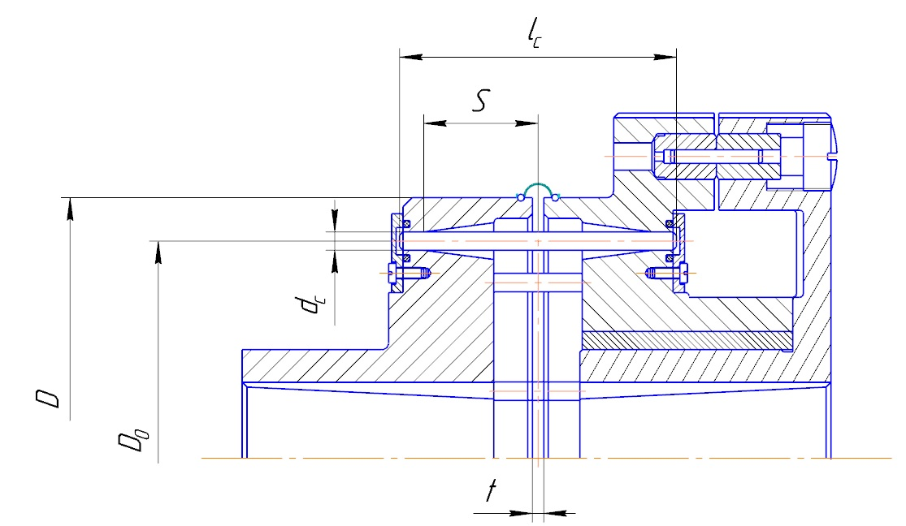

*Рис.12.1 Расчетная схема муфты со стальными стержнями*

Комбинированная муфта представляет собой муфту со стальными стержнями переменной жесткости и предохранительным срезным элементом (штифтом). При расчете упругой муфты за расчетный вращающий момент принимаем:

Значения основных размеров элементов муфты:

– диаметр расположения стальных стержней

– диаметр муфты

– расстояние от средней плоскости муфты до точки начала контакта стержня с полумуфтой при передаче и отсутствии нагрузки.

- зазор

- длина стальных стержней;

Определяем диаметр стержней:

– допускаемое напряжение изгиба материала стержня. Стержни изготавливают из рессорно-пружинных сталей, примем 65С2В2 .

– модуль упругости стали, МПа.

;

– для муфт переменной жесткости.

– угол относительного поворота полумуфт.

Определяем число стержней:

Получаем количество стержней – 11 штук.

Для уменьшения изнашивания муфту заполняют при сборке пластичным смазочным материалом, для удерживания которого применяют уплотнение в виде резиновой гофры с браслетнымипружинами.

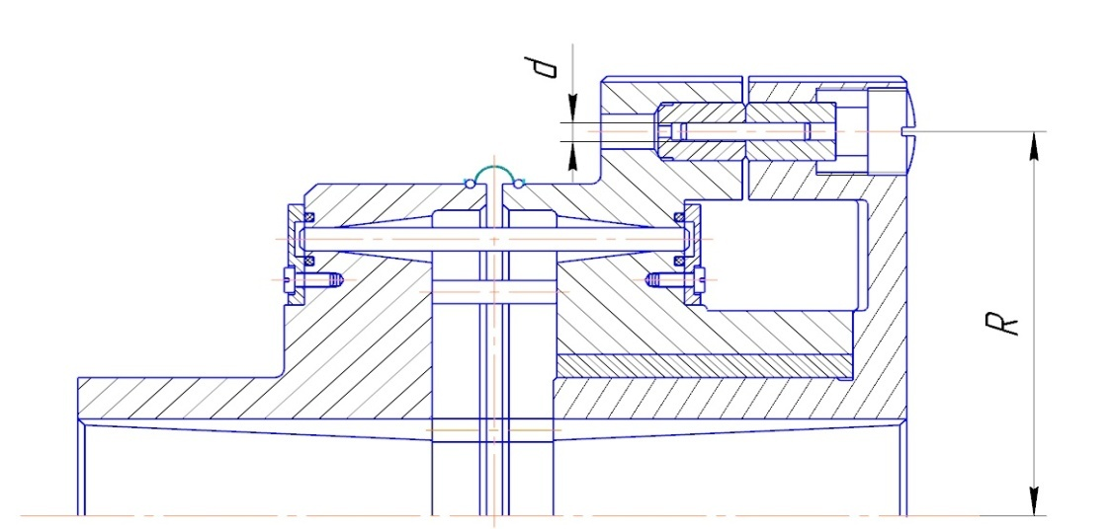

*Рис.12.2 Расчетная схема предохранительной муфты*

При расчете предохранительной муфты за расчетный момент ее срабатывания принимаем:

Диаметр штифта:

- количество штифтов, принимаем ;

- коэффициент неравномерности распределения нагрузки на штифт, при

;

- радиус окружност и расположения штифтов;

- предел прочности штифта на срез, здесь - предел прочности материала штифта на растяжение.

Выбираем материал штифта - Сталь 45, тогда , а .

В момент срабатывания (перегрузки) штифт разрушается, и предохранительная муфта разъединяет цепь.

## Организация системы смазки

Так как у нас редуктор общего назначения и окружная скорость не превышает 12,5 м/с, то принимаем картерную систему смазки, при которой в корпус редуктора заливается масло, так, чтобы венцы зубчатых колес были в него погружены. При их вращении масло увлекается зубьями, разбрызгивается, попадает на внутренние стенки корпуса, откуда стекает в нижнюю часть корпуса. Внутри корпуса образуется взвесь частиц масла в воздухе, которая покрывает поверхность расположенных внутри корпуса деталей.Для конически-цилиндрического редуктора глубина погружения зубчатых колес в масло должна быть такой, чтобы коническое колесо было погружено на всю ширину зубчатого венца.

По [7] определяем, что для смазки редуктора при окружной скорости 2…5м/с и контактных напряжениях до 60 МПа необходимо масло с кинематической вязкостью 28·10-6 м2/с. принимаем для смазки передачи редуктора масло И-40А ГОСТ20799-75. Контроль уровня масла осуществляется при помощи жезлового маслоуказателя. Для замены масла в корпусе предусмотрено сливное отверстие, закрываемое пробкой с цилиндрической резьбой. Внутренняя полость корпуса сообщается с внешней средой посредством установленной на крышку отдушины. Заливка масла осуществляется через люк.

Смазка подшипников качения будет производиться из картера редуктора в результате разбрызгивания масла зубчатым колесом. Для этого полости подшипников выполняются открытыми внутрь корпуса.

### Литература

1. Дунаев П.Ф**.** Леликов О.П. Детали машин. Курсовое проектирование: Учеб. пособие длямашиностроит. спец. техникумов. - 2-е изд., перераб. и доп. - Высшая шк., 1990. - 399 с.
2. Анурьев В.И. Справочник конструктора-машиностроителя. В 3-х т. Т.2.– 6-е изд., перераб. и доп.–М.: Машиностроение, 1982.–584 с.
3. Детали машин в примерах и задачах/Под общ. ред. С.Н. Ничипорчика. - 2-е изд. -Мн.: Высшая школа, 1981. - 432 с.
4. Шейблит А.Е. Курсовое проектирование деталей машин: Учеб. Пособие для техникумов. – М.: Высшая шк., 1991. – 432 с.
5. Детали машин: Атлас конструкций/Под редД.Н. Решетова. - М.: Машиностроение, 1979. - 367 с.
6. Методическое пособие "Курсовое проектирование" по деталям машин и прикладной механике. Под общ. ред. Томило С.С. Минск: БГАТУ 2003 г. – с. 114.
7. Кузьмин А.В**.** Расчеты деталей машин: Справочное пособие/А.В. Кузьмин и др. - Мн.: Высшая школа, 1986 - 400 с.